МЕТОДИЧЕСКИЙ КЕЙС
«О ПРАВИЛАХ ПОВЕДЕНИЯ ДЕТЕЙ ПРИ ВОЗНИКНОВЕНИИ ЧРЕЗВЫЧАЙНЫХ СИТУАЦИЙ»

Чрезвычайная ситуация (ЧС) — это обстановка на определенной территории, возникшая в результате аварии, опасного природного явления, катастрофы, распространения заболевания, представляющего опасность для окружающих, стихийного или иного бедствия, которая может повлечь за собой человеческие жертвы, ущерб здоровью людей или окружающей среде, значительные материальные потери и нарушение условий жизнедеятельности людей.
К сожалению, ситуация в мире с каждым годом становится все напряженней, и каждый может оказаться в эпицентре опасных событий. Обеспечить безопасность детей в чрезвычайных ситуациях – самая важная задача взрослых. Не стоит заблуждаться, думая, что ничего непредвиденного с ребенком произойти не может. Наоборот, наша святая обязанность – научить ребенка правилам поведения в экстремальных ситуациях, возможно, эти знания спасут ему жизнь.

Безопасность детей от неожиданностей и чрезвычайных ситуаций
Чтобы с ребенком не случилось беды:
- Добейтесь того, чтобы ребенок знал и помнил свой домашний адрес и номер телефона. Периодически проверяйте его знания.
- Научите ребенка обращать за помощью к полицейскому, незнакомым мамам с малышами или продавцу в магазине.
- Объясните ребенку, что нужно делать, если он потерялся в магазине или другом общественном месте.
- Ребенок должен знать: если поведение незнакомого взрослого человека его чем-то насторожило, то лучше убежать.
- Дети должны запомнить, что играть нужно там, где разрешают взрослые.
- Научите детей избегать слабоосвещенных и безлюдных мест.
- Приучите детей без разрешения не принимать от чужих сладости, подарки, деньги, приглашения покататься на машине и т.п..
- Внушите детям – не вступать в разговоры с незнакомыми людьми при отсутствии родителей или лиц их замещающих. При попытке незнакомых взрослых заговорить – нужно отойти в сторону или убежать.
- Научите вызывать полицию, пожарных, «Скорую помощь».

Соблюдая эти нехитрые правила, вы избавите себя и свою семью от неприятностей!

Наводнение, паводок

Паводок, наводнение - это значительное затопление местности
в результате подъема уровня воды в реке, озере в период снеготаяния, ливней, ветровых нагонов воды, при заторах и т.п. Факторы опасности наводнений и паводков: разрушение домов и зданий, мостов; размыв железнодорожных и автомобильных дорог; аварии на инженерных сетях; уничтожение посевов; жертвы среди населения и гибель животных.

Порядок действия:
- Внимательно слушайте информацию о чрезвычайной ситуации и
о порядке действий, не пользуйтесь без необходимости телефоном, чтобы он был свободным для связи с вами.
- Сохраняйте спокойствие, не паникуйте.
- Быстро соберите необходимые документы, ценности, лекарства, продукты и прочие необходимые вещи.
- По возможности немедленно оставьте зону затопления.
- Перед выходом из дома отключите электро- и газоснабжение, погасите огонь в печах. Закройте окна и двери, если есть время - закройте окна и двери первого этажа досками (щитами).
- Поднимитесь на верхние этажи. Если дом одноэтажный - займите чердачные помещения.
- До прибытия помощи оставайтесь на верхних этажах, крышах, деревьях или других возвышениях, сигнализируйте спасателям, чтобы они имели возможность быстро Вас обнаружить.
- Оказавшись в воде, снимите с себя тяжёлую одежду и обувь, отыщите вблизи предметы, которыми можно воспользоваться до получения помощи
- Оказавшись в воде, снимите с себя тяжёлую одежду и обувь, отыщите вблизи предметы, которыми можно воспользоваться до получения помощи.
ПОМНИТЕ!
В затопленной местности нельзя употреблять в пищу продукты, соприкасавшиеся с поступившей водой и пить не кипяченую воду. Намокшими элетроприборами можно пользоваться только после тщательной их просушки.

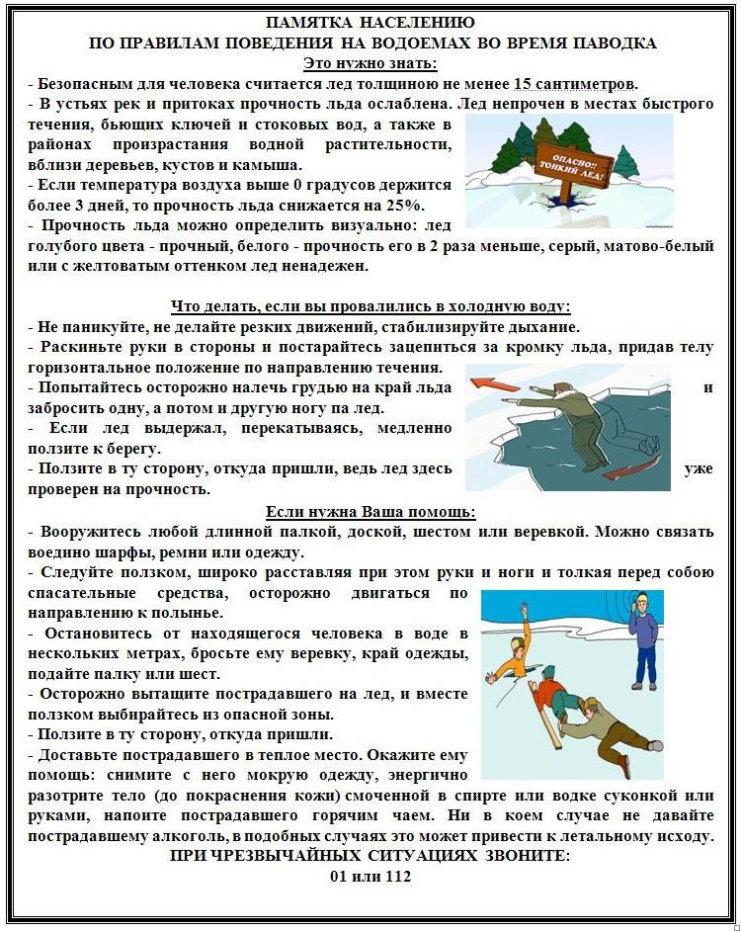

Ураган, буря

Ураган – это ветер разрушительной силы и значительной продолжительности. Ураган возникает внезапно в областях с резким перепадом атмосферного давления. Скорость урагана достигает 30 м/с и более. По своему пагубному воздействию ураган может сравниться с землетрясением. Это объясняется тем, что ураганы несут в себе колоссальную энергию, ее количество, выделяемое средним по мощности ураганом в течение одного часа, можно сравнить с энергией ядерного взрыва.
Ураган может захватить территорию в диаметре до нескольких сотен километров и способен перемещаться на тысячи километров. При этом ураганный ветер разрушает прочные и сносит легкие строения, опустошает засеянные поля, обрывает провода и валит столбы линий электропередачи и связи, повреждает транспортные магистрали и мосты, ломает и вырывает с корнями деревья, повреждает и топит суда, вызывает аварии на коммунально-энергетических сетях. Бывали случаи, когда ураганный ветер сбрасывал с рельсов поезда и валил фабричные трубы. Часто ураганы сопровождаются ливневыми дождями, которые вызывают наводнения.
Буря – разновидность урагана. Скорость ветра при буре не много меньше скорости урагана (до 25-30 м/с). Убытки и разрушения от бурь существенно меньше, чем от ураганов. Иногда сильную бурю называют штормом.

Порядок действия:

Если ураган (буря) застал вас в здании:
- Уберите с балконов, подоконников и лоджий вещи, которые могут быть захвачены воздушным потоком; то же касается предметов
во дворе или на крыше. .
- Закройте все форточки и створки окон, опустите жалюзи и зашторьте окна. Вазы и вазоны с цветами уберите предварительно
с подоконников. Во время бури лучше держаться подальше от окон, иначе можно пораниться стеклами, если окно разобьется.
- Займите безопасное место у стен внутренних помещений,
в коридоре, у встроенных шкафов, в ванных комнатах, туалете, кладовых, в прочных шкафах, под столами. Центральные лестницы
в подъезде подойдут, но лифты – нет: если здание будет обесточено, вы останетесь запертым.
- Закройте краны на газовых сетях.
- Отключите электроэнергию. Во время бури, смерча или урагана запрещено пользоваться какими-либо электрическими приборами.
- В темное время суток используйте фонари, лампы, свечи.
Если ураган (буря ) застали вас на улице:
- Держитесь как можно дальше от легких построек, зданий, мостов, эстакад, линии электро­передачи, мачт, рекламных щитов, деревьев
и т.п.
- Для защиты от легких обломков и осколков стекла используйте листы фанеры, картонные и пластмассовые ящики, доски и дру­гие подручные средства.
- Старайтесь быстрее укрыться в проч­ных зданиях, станциях метро, подвальных помещениях, подземных переходах.
- Если вы находитесь за городом, используйте в качестве укрытий придорожные кюветы, балки, лощины и канавы. Найдите любую выемку на вашем пути, лягте на ее дно лицом вниз, постарайтесь как можно плотнее прижаться к земле.
При буре, смерче или урагане НЕ СЛЕДУЕТ:
- пользоваться в доме газовыми плитами или какими-либо электрическими приборами;
- заходить внутрь ветхих, поврежденных зданий;
- укрываться от ветра за рекламными щитами, деревьями, заборами
и ветхими постройками;
- находиться вблизи столбов, а также объектов
с легковоспламеняющимися и ядовитыми веществами;
- прикасаться к трубам газоснабжения, водоснабжения, центрального отопления, а также к оборванным проводам линий электропередачи;
- находиться на мостах, возвышенных местах, вблизи линий электропередач и трубопроводов.
- самым безопасным местом во время бури, урагана или смерча являются убежища, подвалы и погреба.
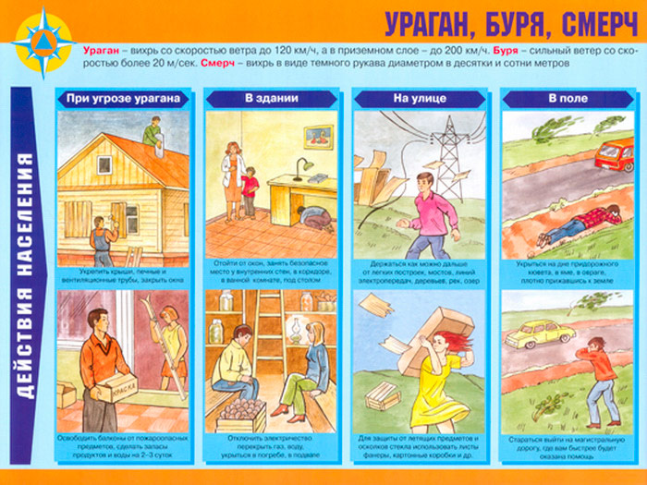
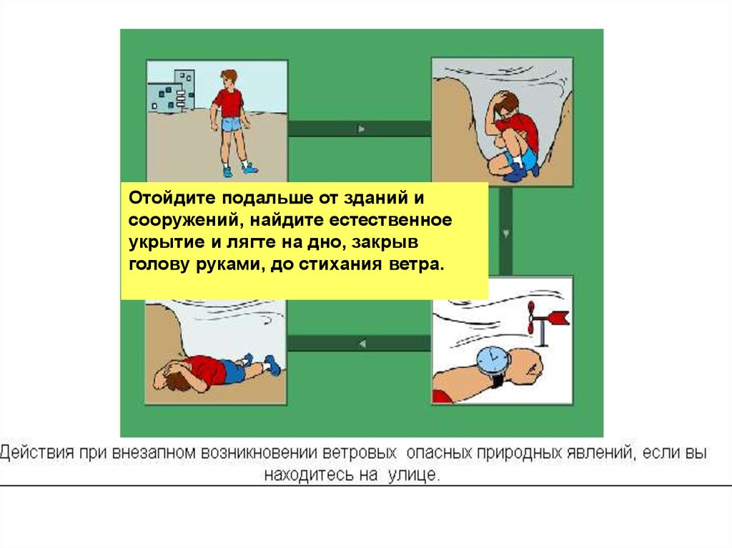

Гроза

Гроза — довольно частое природное явление в тёплый период года. Нередко она застаёт нас во время отдыха на природе. Молния представляет серьёзную угрозу для человека, приуменьшение опасности которой ведёт к печальным последствиям. В нашей публикации мы расскажем о простых правилах поведения во время грозы, которые сведут опасность
к минимуму.
Сильная гроза не появляется неожиданно. О её приближении мы узнаём заранее. Доносящиеся раскаты грома, тёмные тучи, сверкающие электрические разряды. Заметив тучу, можно невооружённым глазом определить направление её движения, и понять затронет она вас или нет. Если грозовой фронд идёт в вашу сторону стоит заранее принять меры.

Порядок действий:
- Отключить все электронные приборы: смартфоны, плееры, планшеты, если в автомобили то нужно заглушить двигатель, отключить электронику транспортного средства.
- Снять с себя металлические украшения: часы, цепочки, серьги, отложить их отдельно на расстоянии 4-5 метра (если расположились в салоне авто, этого делать необязательно).
- Находясь на открытом пространстве необходимо сесть на корточки: молния бьёт в самые высокие точки, и если человек находится например в поле, то наиболее высокой точкой служит именно он;
- В лесу стоит обратить внимания на деревья поблизости: сильная гроза часто сопровождается ветром, старые и повреждённые деревья могут сломаться и причинить ущерб вам или вашему имуществу;
- В машине закрыть окна, в палатке вход и прочие отверстия: сквозняк способен притягивать шаровые молнии.
- Если молния застала в пути — пешком, на велосипеде, мотоцикле, ни в коем случае не продолжать быстрое движение (бежать, ехать), гроза чаще бьёт по движущимся объектам, можно спокойно идти;
- Не совершать резких движений: не махать руками, не прыгать, и т. д;
- Не разводить костёр и не курить: дым, как и влага, или электроприборы, притягивает молнии.
- Ложится на землю запрещается.
- Запрещено купаться и находится возле воды;
- После окончания грозы в вашей местности обождите ещё минут
10-15: молния способна бить на расстояние до 7 км от облака.
Если стоит выбор между автомобилем и палаткой, то лучшим решением будет укрыться в машине. Конечно, её металлический каркас притягивает разряды, но любой авто способен выдержать прямое попадание молнии обезопасив находящихся в салоне пассажиров и защитив свои основные узлы и механизмы. Разряд пройдёт по внешней стороне кузова и уйдёт в шины где полностью утратит свою силу.

Всегда стоит грамотно оценивать ситуацию, и ни в коем случае
НЕ ПАНИКОВАТЬ!!!.
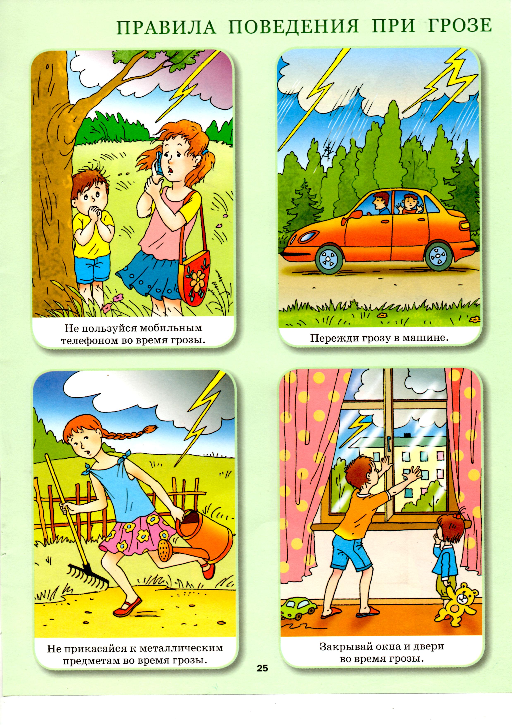
Природный пожар

Пожар – неконтролируемое горение, причиняющее материальный ущерб, вред жизни и здоровью граждан, интересам общества
и государства.
Примерно 80 % всех пожаров возникает по вине человека из-за нарушения мер пожарной безопасности при обращении с огнем, а также
в результате использования неисправной техники. Бывает, что пожары возникают в результате удара молнии во время грозы.
Природный пожар - неконтролируемый процесс горения, стихийно возникающий и распространяющийся в природной среде.

Косвенными признаками приближения лесного пожара являются:
•устойчивый запах гари, приносимый ветром;
•стелющийся над лесным массивом туманообразный дым;
•беспокойное поведение животных, птиц, насекомых;
• ночное зарево, в одной из точек горизонта, постепенно расширяющееся в стороны.

Порядок действий:
- Не бросать в сухую траву горящие спички и окурки.
- Не разводить костров в местах с сухой травой, в хвойных молодняках.
- Не зажигать траву под деревьями, на лесных полянах.
- Не оставлять в лесу бутылки и осколки стекла.
- Не оставлять в лесу легко воспламеняющийся промасленный обтирочный материал.
- Не использовать в лесу автомашину или мотоцикл с неисправной системой питания.
- При необходимости развести в лесу костёр примите меры пожарной безопасности, исключающие попадание искр на сухую траву.
- Возникший небольшой низовой пожар в лесу постарайтесь сбить ветками или забросать грунтом.
- Если вы попали в зону пожара, выходите из опасной зоны перпендикулярно направлению движения огня навстречу ветру.
- Если воздух сильно задымлен, дышите через мокрый платок, шарф. Помните: у земли задымление меньше.
- Нельзя бежать в загоревшейся одежде. Лучше сбросить её или загасить огонь, катаясь по земле.

Пожары в быту

С целью исключения причин пожара в быту, сохранности жизни, имущества рекомендуется соблюдение правил и советов:

- брошенная ради баловства спичка может привести к тяжелым ожогам и травмами;
- не устраивайте игр с огнем вблизи строений, в сараях, на чердаках,
в подвалах;
- не играйте со спичками, следите, чтобы со спичками не шалили маленькие дети;
- не нагревайте незнакомые предметы, упаковки из-под порошков
и красок, аэрозольные упаковки;
- не растапливайте печи, не включайте газовые плитки;
- не играйте с электронагревательными приборами – от них, включенных в сеть и оставленных без присмотра, может произойти пожар.

Порядок действий:
- Не звони из помещений, где уже возник пожар, выберись
в безопасное место и позвони в службу «112».
- Не стой в горящем помещении – пригнись, закрой плотно свернутой тканью лицо и нос и пробирайся к выходу.
- Не трать время на поиски документов, денег, не рискуй, уходи
из дома. Не возвращайся в горящее помещение, какие бы причины тебя не побуждали к этому.
- Уходя из горящих комнат, закрой за собой дверь, это уменьшит риск распространения пожара.
- Если нет путей эвакуации, находись у окна (не открывай его), чтобы тебя могли увидеть с улицы.
- Будь терпелив, не паникуй.
- При пожаре в здании не пользуйся лифтом, он может отключиться
в любую минуту.

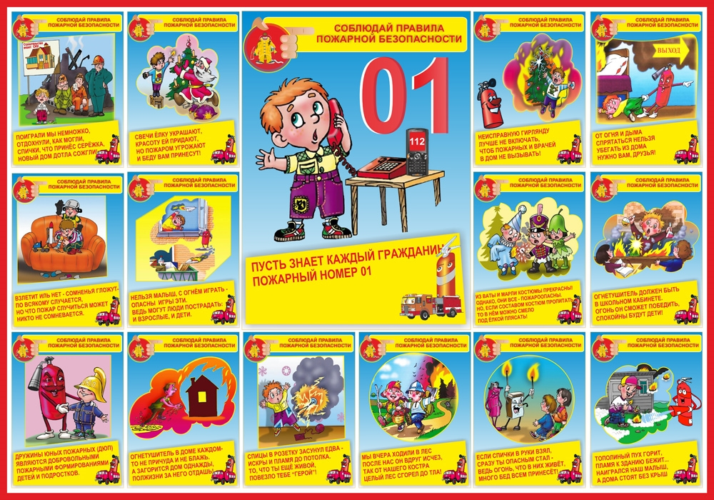
Терроризм
Общие рекомендации
- Заметив бесхозную вещь, не прикасайтесь к находке и не подпускайте к ней других людей, немедленно обратитесь к работнику милиции. Признаками взрывоопасных предметов являются: неизвестная деталь в машине, в подъезде, во дворе дома, остатки различных материалов, не типичных для данного места, натянутая проволока, шнур, чужая сумка, пакет, коробка, игрушки, телефоны.
- Запрещается поднимать с земли различные предметы, особенно игрушки, телефоны, красочные вещи.
- Обращайте внимание на подозрительных людей, предметы, на любые подозрительные мелочи. Сообщайте обо всем подозрительном сотрудникам правоохранительных органов.
- Никогда не принимайте от незнакомцев пакеты и сумки, не оставляйте свой багаж без присмотра.
- В случае эвакуации, возьмите с собой набор предметов первой необходимости и документы.
- Всегда узнавайте, где находятся запасные и эвакуационные выходы из помещения.
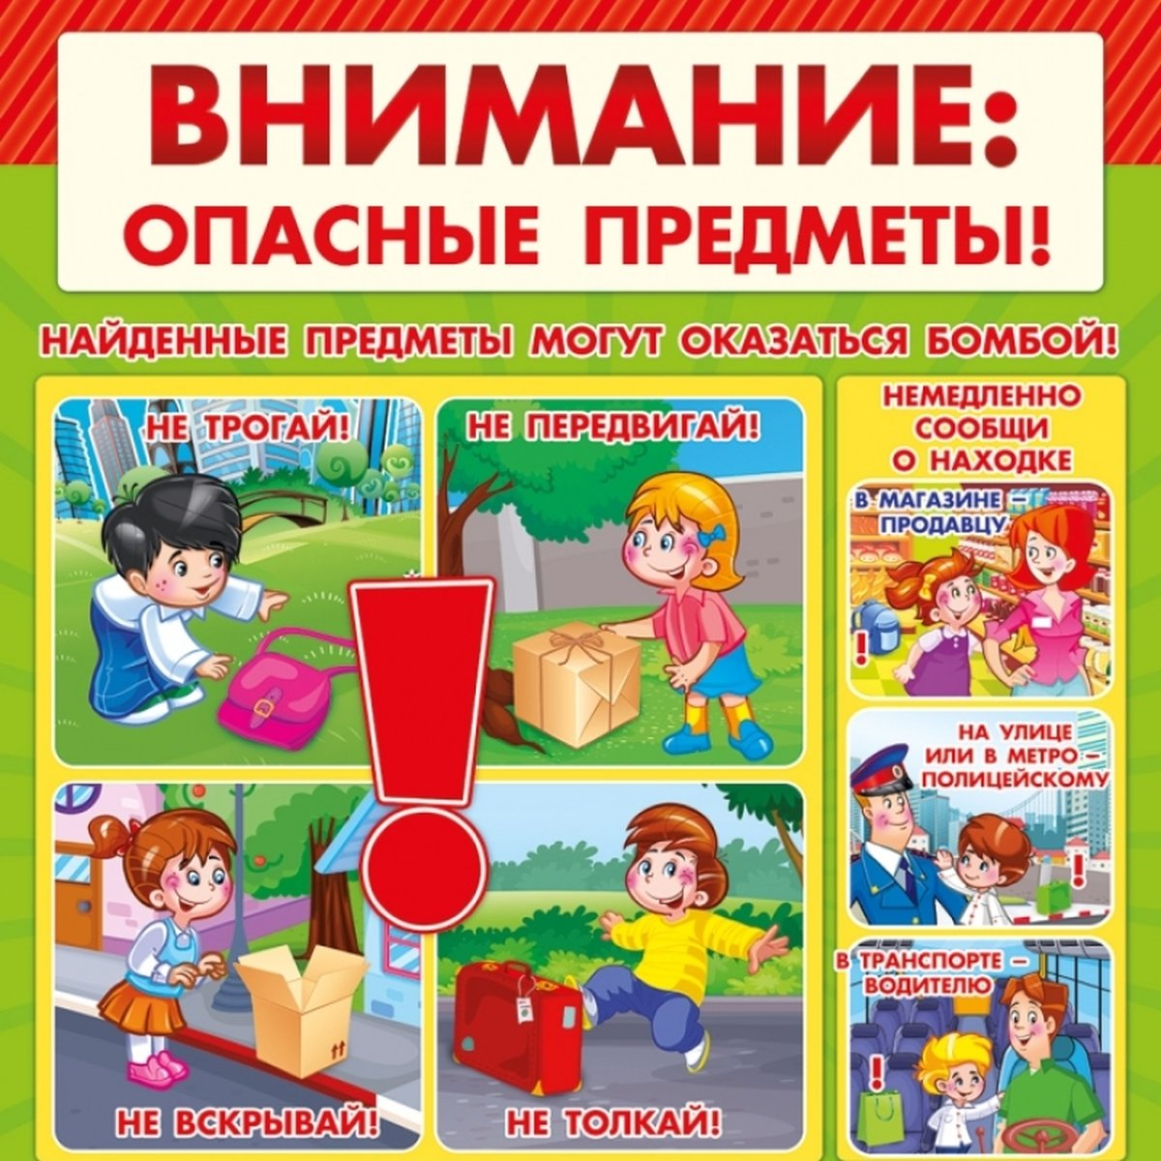

Поведение в толпе
- Террористы часто выбирают для атак места массового скопления народа. Помимо собственно поражающего фактора террористического акта, люди гибнут и получают травмы еще и в результате давки, возникшей вследствие паники. Поэтому необходимо помнить следующие правила поведения в толпе:
- избегайте больших скоплений людей;
- не присоединяйтесь к толпе, позвольте ей нести вас,
но попытайтесь выбраться из нее;
- глубоко вдохните и разведите согнутые в локтях руки чуть
в стороны, чтобы грудная клетка не была сдавлена;
- стремитесь оказаться подальше от высоких и крупных людей;
- людей с громоздкими предметами и большими сумками;
- любыми способами старайтесь удержаться на ногах;
- не держите руки в карманах;
- двигаясь, поднимайте ноги как можно выше, ставьте ногу
на полную стопу, не семените, не поднимайтесь на цыпочки;
- если давка приняла угрожающий характер, немедленно,
не раздумывая, освободитесь от любой ноши, прежде всего
от сумки на длинном ремне и шарфа;
- если упали, постарайтесь как можно быстрее подняться;
- если встать не удается, свернитесь клубком, защитите голову предплечьями, а ладонями прикройте затылок.
При угрозе теракта
- Всегда контролируйте ситуацию вокруг себя, особенно когда находитесь на объектах транспорта, культурно-развлекательных, спортивных и торговых центрах.
- Если вдруг началась активизация сил безопасности правоохранительных органов, не проявляйте любопытства , идите
в другую сторону, но не бегом, чтобы Вас не приняли за противника.
- При взрыве или начале стрельбы немедленно падайте на земле, лучше под прикрытие. Для большей безопасности накройте голову руками.
- Случайно узнав о готовящемся теракте, немедленно сообщите
об этом в правоохранительные органы.

При захвате в заложники
- Ограничить любые контакты с преступниками, не вызывать у них агрессии своими действиями или словами.
- Постараться запомнить характерные приметы преступников: рост, одежду, обувь, особенности поведения, речи и т.д.
- Не реагировать на провокационные действия террористов,
не задавать им вопросов и стараться не смотреть им в глаза.
- Выполнять требования террористов и спрашивать у них разрешения на любые действия.
- При штурме спецподразделением отойти от входных дверей, окон, упасть на пол, укрыться под столом, креслом и т.п., прикрыть своё тело от пуль подручными средствами. В момент штурма не брать оружие у бандитов в руки, так как вас могут принять за бандитов
и открыть по вам огонь на поражение.
- При освобождении разбегаться из здания в разные стороны.
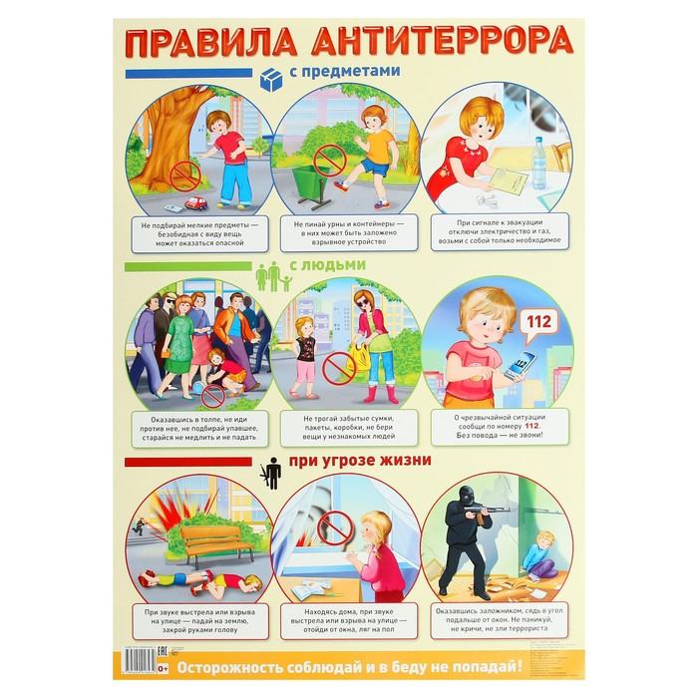
Порядок поведения людей (детей) с инвалидностью
в условиях чрезвычайной ситуации :

с нарушением слуха:

- Если у Вас нарушен слух и имеются трудности с произношением, необходимо написать сообщение и отправить его на номер «112», в котором указать место, где возникла опасная ситуация и сообщить, что у Вас нарушен слух. Это нужно для того, чтобы спасатели понимали, как с Вами взаимодействовать.
- Человеку с нарушенным слухом необходимо заранее сформулировать и написать на своем телефоне в «заметках» текст о своем состоянии слуха, к которому потом добавить сведения о своем местонахождении и который можно быстро отправить в виде SMS сообщения по номеру «112».
- Если неслышащий человек все же окажется в неведении относительно происходящего, ему нужно ориентироваться на действия других людей, если будет возможность, обратиться к кому-то за разъяснениями.
- Людям с нарушением слуха необходимо помнить, что сирены и прерывистые гудки предприятий означают сигнал «Внимание всем!». Поэтому заранее ознакомьтесь с такого рода сигналом, чтобы в случае возникновения опасной ситуации, знать, как нужно действовать.

с нарушением зрения:

- На случай экстремальной ситуации, заранее сформируйте навык по определению и передаче своей геопозиции посредством мобильного устройства. Особенно это важно для лиц с нарушением зрения, так как нет возможности определить и описать визуальные ориентиры.
- Для людей с глубокими нарушениями зрения также представлена тактильная мнемосхема в местах входов на этаж на удалении 2-4 метра от эвакуационного выхода, возле лифтов, в зоне стойки администрации (ресепшн) и других местах.
- Людям с нарушением зрения рекомендуется использовать белую трость с целью наименьшей травматизации при экстренной эвакуации, а также с целью привлечения внимания окружающих к необходимости оказать ситуационную помощь
- Лицам с нарушением зрения рекомендуется оборудовать помещение дымо-тепловым извещателем. Данное устройство подает громкий звуковой сигнал в случае даже малой концентрации дыма и в случае повышения температуры в помещении. Данный извещатель будет полезен так же и лицам без нозологических особенностей, например, если пожар случился во время сна, прибор разбудит человека
- В случае задымления двигайтесь к выходу, держась за стены и поручни. Дышите через влажный носовой платок или рукав одежды. При сильном задымлении старайтесь перебираться на четвереньках или ползком, чем ближе к полу, тем больше кислорода и ниже температура. Инвалидов по зрению такой способ передвижения может сильно дезориентировать даже в собственной квартире, так как тактильные ориентиры на уровне пола отличаются от тактильных ориентиров на уровне пояса, рекомендуется заранее изучить тактильные ориентиры на уровне пола и потренироваться эвакуироваться данным способом.
- Для лиц с нарушением зрения, использующих линзы, рекомендуется иметь дома очки, чтобы в случае возникновения экстренной ситуации, не тратить драгоценное время на надевание линз, надевание линз требует нескольких минут, очки надеваются за секунду.
- При отсутствии зрения двигайтесь осторожно, используя трость или другие подручные предметы, которые способны помочь в ориентировании. Например, любая палка, зонтик, вешалка и так далее. Паника при эвакуации может привести незрячего к излишней травматизации. Двигайтесь осторожно, призывая на помощь людей.

